测试过程文档 · 边界场景（Boundary）
场景分类：边界 ｜ 用例 16 条 ｜ 通过阈值 16/16 ｜ 边界点覆盖率 100%

一、场景概述
验证极限值与临界点归属是否正确：阶梯档位、最低收费补足、称重偏差容差、文本长度、枚举取值、分页上下界。凡业务含"≤/</上限/下限"处，均取边界点 ±0.01 双测。
量化红线 | 目标值
边界点覆盖率 | 100%（每个边界点 ≥1 条断言）
阶梯档位临界 | 500.00/500.01/2000.00/2000.01 归属正确
最低收费补足 | base < 80 时 expected == 80.00
称重容差 | 5.00% 通过 / 5.01% 拒绝
文本长度 | 越界返回 400 + 对应 code
枚举取值 | 非法 decision/action 返回 400

二、测试流程图

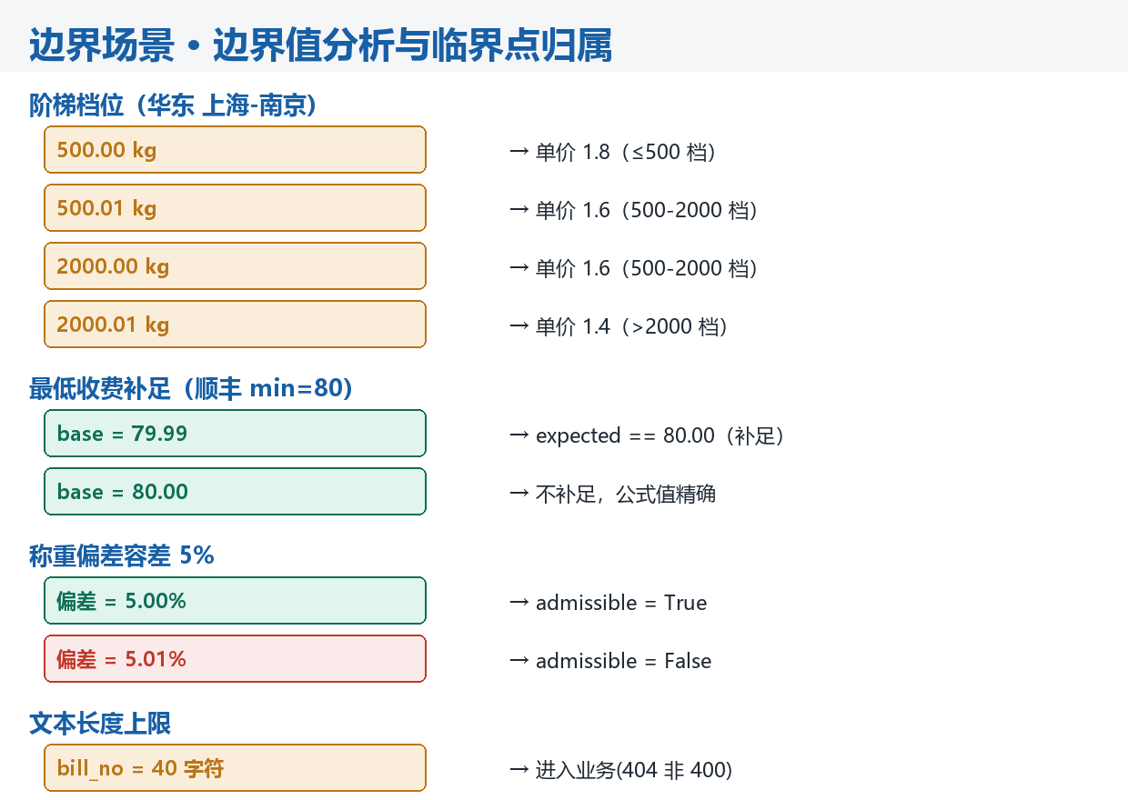三、测试过程（分阶段）

阶段 1 · 长度边界探测
- 操作：账单号取 0 / 40 / 41 字符，问题取 500 / 501 字符。
- 预期：空→400 EMPTY_BILL_NO；40→进入业务；41→400 BAD_BILL_NO；501→400 QUESTION_TOO_LONG。
- 判定：状态码与错误码精确匹配，越界不进入业务逻辑。

阶段 2 · 阶梯档位临界
- 操作：构造计费重量 500.00 / 500.01 / 2000.00 / 2000.01，调用 unit_price()。
- 预期：500→1.8、500.01→1.6、2000→1.6、2000.01→1.4。
- 判定：单价精确相等，档位归属无边界偏移。

阶段 3 · 最低收费与称重偏差
- 操作：构造 base < min_charge 的运单；称重偏差取 5.00% 与 5.01%。
- 预期：补足到 80.00；5.00% admissible=True，5.01% admissible=False。
- 判定：expected == 80.00；admissible 布尔精确。

阶段 4 · 枚举与分页边界
- 操作：decision/action 传非法值；分页 limit 传 0 / 负数。
- 预期：非法枚举 400；分页参数被约束到合法区间。
- 判定：错误码精确，无 LIMIT -1 全量返回。

四、用例执行与结果记录
编号 | 输入 / 操作 | 预期结果 | 判定
B-01 | bill_no="" | 400 EMPTY_BILL_NO | PASS
B-02 | bill_no=40 字符 | 404 BILL_NOT_FOUND（非 400） | PASS
B-03 | bill_no=41 字符 | 400 BAD_BILL_NO | PASS
B-04 | question=500 | 正常处理 | PASS
B-05 | question=501 | 400 QUESTION_TOO_LONG | PASS
B-06 | 计费重量 500.00 | 单价 1.8 | PASS
B-07 | 计费重量 500.01 | 单价 1.6 | PASS
B-08 | 计费重量 2000.01 | 单价 1.4 | PASS
B-09 | base < 80 | expected == 80.00 | PASS
B-10 | base = 80.00 | 不补足 | PASS
B-11 | 偏差 5.00% | admissible=True | PASS
B-12 | 偏差 5.01% | admissible=False | PASS
B-13 | decision 非法 | 400 BAD_DECISION | PASS
B-14 | action 非法 | 400 BAD_ACTION | PASS
B-15 | limit=0/负数 | 被约束到合法区间 | PASS
B-16 | question="" | 400 EMPTY_QUESTION | PASS

五、量化结论
- 用例通过率：16/16（100%）。
- 边界点覆盖率：100%，所有临界点 ±0.01 双测命中。
- 红线校验：无越界、无误判、无边界偏移，通过。

